Template Lembar Kerja Individu
Nama & NPM | Topik: | Tanggal:
Muhammad Faishal Makarim  (G1F022017) | TIPE DATA LANJUT | 1 Agustus 2022
[Nomor Soal] Identifikasi Masalah:
- Uraikan permasalahan dan variabel
- Rincikan sumber informasi yang relevan (jika ada)
- Uraikan rancangan solusi yang diusulkan (jika ada).
- Analisis susunan solusi, parameter solusi (jika ada).

[Nomor Soal] Penyusunan Algoritma dan Kode Program
- Rancang desain solusi
- Susunan algoritma (jika ada)
- Analisa prinsip pemprograman
- Tuliskan kode program dan luaran
- Beri komentar pada kode
- Analisa sintaks, semantik, dan alur logika pemprograman
- Uraikan luaran yang dihasilkan
- Screenshot/ Capture potongan kode dan hasil luaran

[Nomor Soal] Kesimpulan
- Analisa
- Susunlah kesimpulan berdasarkan permasalahan, algoritma, dan kode program!
- Apakah dasar alasan pengambilan keputusan Anda untuk kasus ini?
- Evaluasi
- Apa konsekuensi dari skenario pemprograman ini?
- Evaluasi input, proses, dan luaran yang dihasilkan! (jika ada)
- Kreasi
- Apakah ada pengetahuan baru yang dikembangkan dan konsep baru sebagai usulan solusi?
- Konstruksikan hubungan antara variabel yang berbeda dengan konsep yang anda ketahui! (jika ada)

Refleksi
Tuliskan singkat tentang pengalaman belajar, pemaknaan pengetahuan yang baru, tantangan yang dihadapi pada minggu tersebut.

1. Kerjakan soal latihan dari nomor 1 sampai 4. Susun hasil Latihan dengan mengikuti template laporan tugas individu yang sudah disediakan.
Latihan 1. Deklarasi Dasar Java
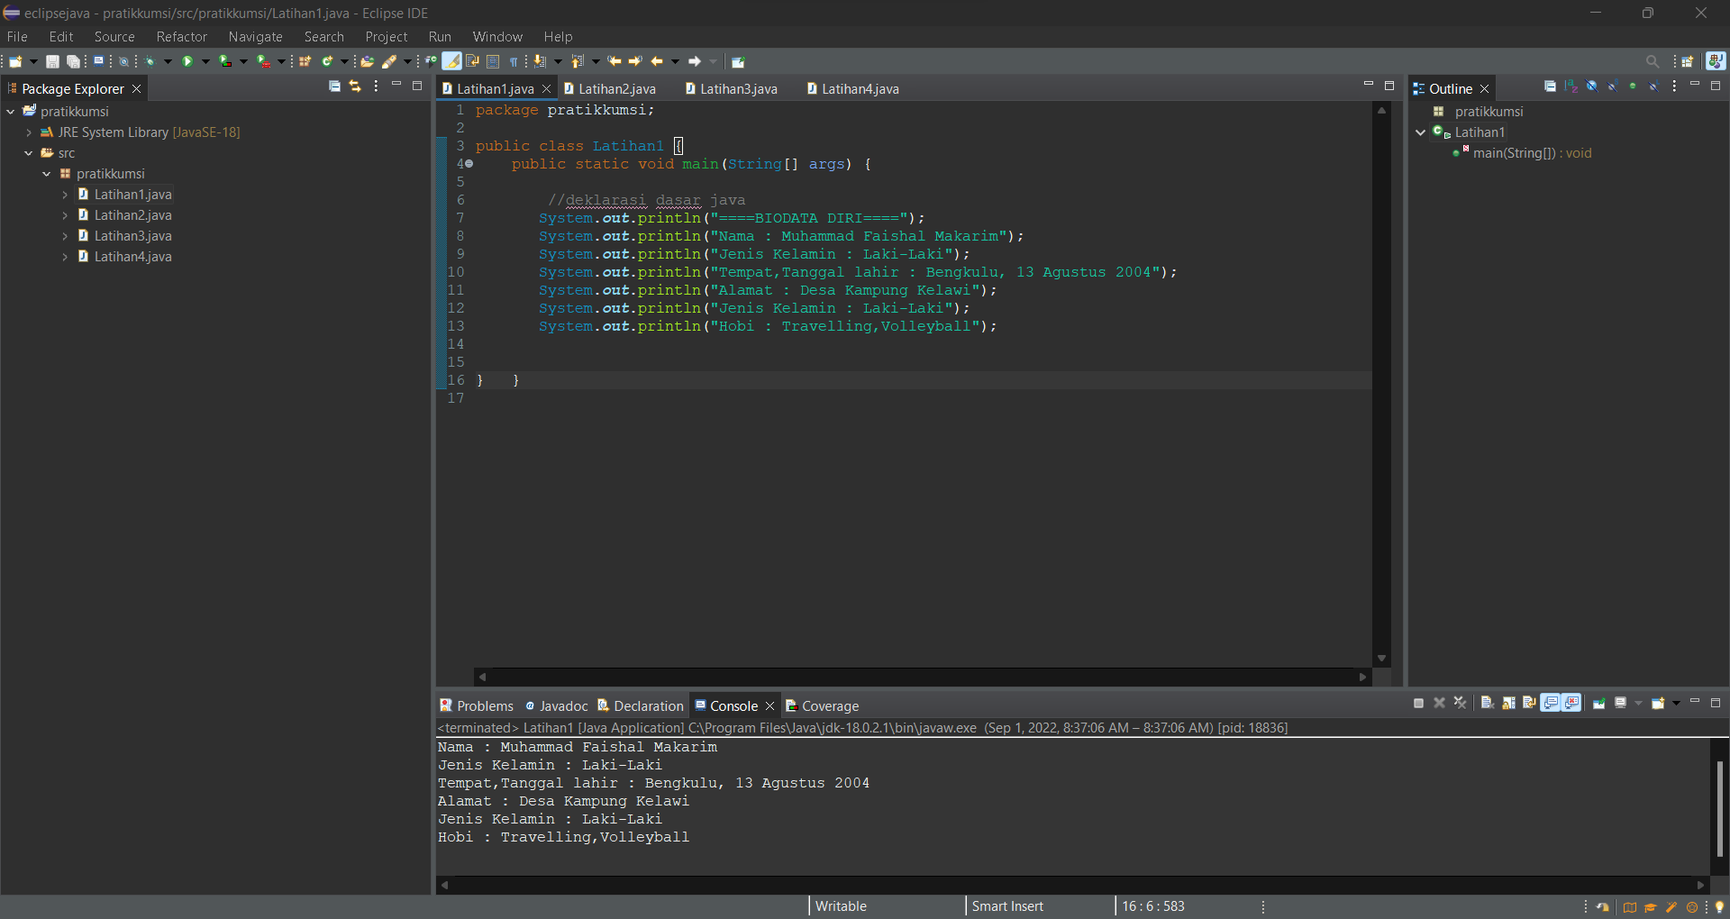

Latihan 1. Luaran yang dihasilkan
====BIODATA DIRI====
Nama : Muhammad Faishal Makarim
Jenis Kelamin : Laki-Laki
Tempat,Tanggal lahir : Bengkulu, 13 Agustus 2004
Alamat : Desa Kampung Kelawi
Jenis Kelamin : Laki-Laki
Hobi : Travelling,Volleyball

Latihan 2. Variabel dan Tipe data
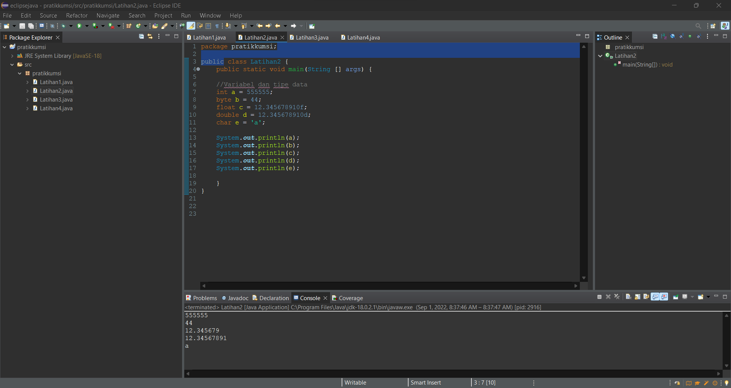
Latihan 2. Luaran yang dihasilkan
555555
44
12.345679
12.34567891
a

Latihan 3. Identifikasi data Pribadi
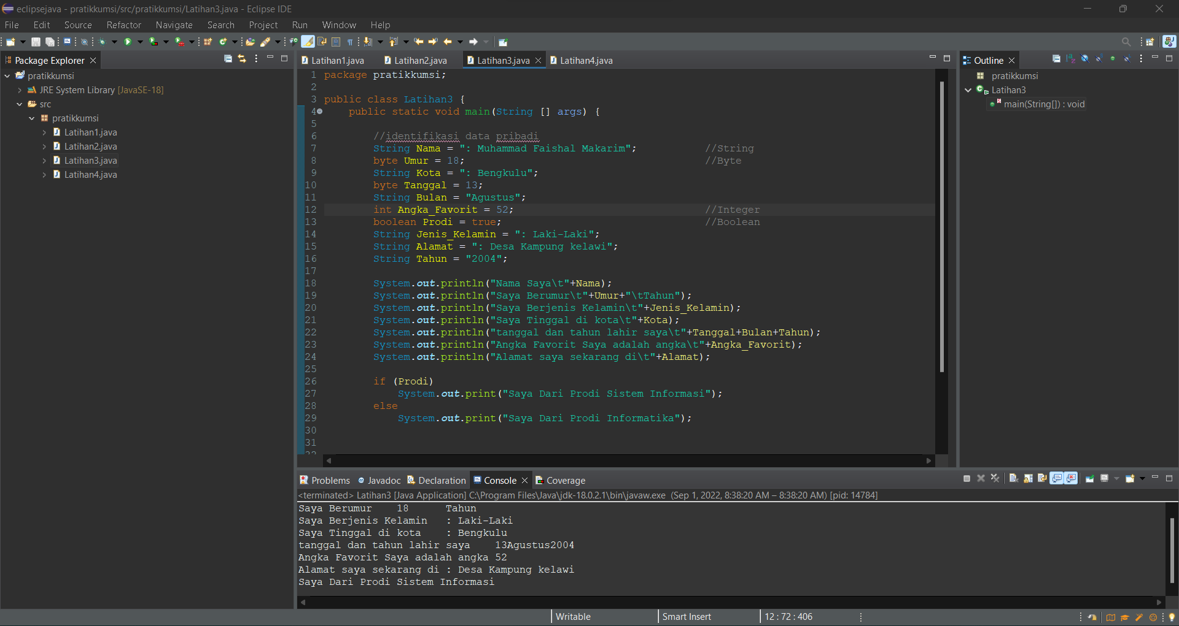
Latihan 3. Luaran yang dihasilkan
Nama Saya : Muhammad Faishal Makarim
Saya Berumur 18 Tahun
Saya Berjenis Kelamin : Laki-Laki
Saya Tinggal di kota : Bengkulu
tanggal dan tahun lahir saya 13Agustus2004
Angka Favorit Saya adalah angka 52
Alamat saya sekarang di : Desa Kampung kelawi
Saya Dari Prodi Sistem Informasi

Latihan 4. Konversi Tipe Data
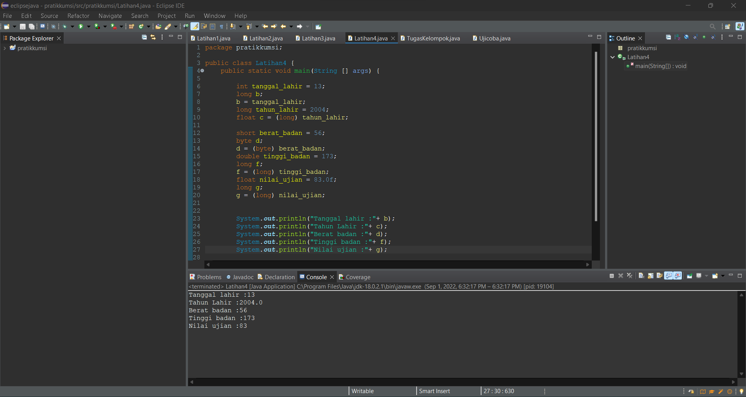

Latihan 4. Luaran yang dihasilkan
Tanggal lahir :13
Tahun Lahir :2004.0
Berat badan :56
Tinggi badan :173
Nilai ujian :83

